МУНИЦИПАЛЬНОЕ АВТОНОМНОЕ ДОШКОЛЬНОЕ ОБРАЗОВАТЕЛЬНОЕ УЧРЕЖДЕНИЕ «ДЕТСКИЙ САД «УЛЫБКА» п. МАЛИНОВСКИЙ»

МЕТОДИЧЕСКАЯ РАЗРАБОТКА

**ПРОЕКТ**

**«С ЧЕГО НАЧИНАЕТСЯ РОДИНА»**

для детей старшего дошкольного возраста (5-7 лет)

по образовательной области «Социально-коммуникативное развитие»

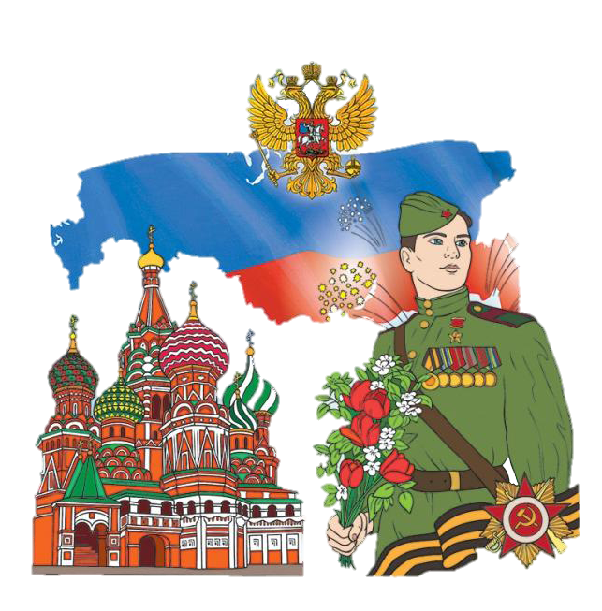**Срок реализации: 2 года**

Автор: Целикова Надежа Юрьевна

воспитатель высшей квалификационной категории

пгт. Малиновский

**Введение**

*Любовь к родному краю,  родной культуре, родной речи начинается с малого –  любви к своей семье, к своему жилищу,  к своему детскому саду.  Постепенно расширяясь, эта любовь  переходит в любовь к родной стране,  к ее истории, прошлому и настоящему,  ко всему человечеству.*

*Д.С. Лихачев*

В своей работе с дошкольниками особое внимание уделяю нравственно-патриотическому воспитанию, так как  дошкольный возраст – важнейший период становления личности, когда закладываются предпосылки гражданских качеств, развиваются представления детей о человеке, обществе и культуре. Патриотическое воспитание подрастающего поколения – одна из самых актуальных задач нашего времени.

Чтобы достигнуть определенного результата в нравственно-патриотическом воспитании, необходимо находить нетрадиционные методы воздействия на ребенка, на его эмоциональную и нравственную сферы. Причем такие методы, которые не казались бы ребенку скучными, чрезмерно назидательными, а естественно и гармонично наполняли его мировоззрение содержанием. Одним из таких методов является проектная деятельность.

Педагогический проект «С чего начинается Родина» направлен на воспитание нравственно - патриотических чувств у детей старшего дошкольного возраста. Проект определяет содержание, основные пути развития нравственно-патриотического воспитания в муниципальном образовательном учреждении  и направлен на воспитание патриотизма и формировании гражданственности, имеет большое значение для решения ряда воспитательных и социальных проблем.

Проект представляет собой определенную систему содержания форм, методов и приемов педагогических воздействий, рассчитанных на старший дошкольный возраст.

Данный проект предполагает сочетание разнообразных методов и приемов: игра, беседа, рассказ педагога, работа с иллюстративным, аудио- и видеоматериалом, с текстами вызывающими яркую эмоциональную реакцию, рисование, презентации, информационно-коммуникативные технологии (ИКТ).

Все мероприятия апробированы и внедрены в практику ДОУ. Проект адресован широкому кругу читателей: воспитателям дошкольных групп, педагогам дополнительного образования, а также всем, кто интересуется вопросами нравственно – патриотического развития детей дошкольного возраста.

Опыт работы «Современные подходы в реализации задач социально-коммуникативного развития детей дошкольного возраста» представлен на районном методическом объединении воспитателей ДОО Советского района (сертификат №00116-2020), распространен на образовательном портале «Моя Югра» (свидетельство №299 от 13.09.2020).

Педагогический проект «С чего начинается родина» транслировался на Всероссийском уровне среди педагогической общественности (свидетельство СМИ ЭЛ №ФС 77-67160).

**Паспорт проекта**

|  |  |
| --- | --- |
| Наименование проекта | Проект по нравственно-патриотическому воспитанию  «С чего начинается Родина» |
| Исполнитель программы | Целикова Надежда Юрьевна, воспитатель высшей квалификационной категории.  Муниципальное автономное дошкольное образовательное учреждение «Детский сад «Улыбка» п. Малиновский» |
| Участники проекта | Старшие и подготовительные группы. Дети старшего дошкольного возраста (5-7 лет); педагоги и родители. |
| Тип проекта | Информационно-практико-ориентированный. |
| Цель проекта | Формирование нравственно-патриотического отношения и чувства сопричастности к семье, к родному поселку, округу, стране, к природе, культуре на основе историко-национальных и природных особенностей родного края. Воспитание чувства собственного достоинства как представителя своего округа, уважения к прошлому, настоящему, будущему родного края, толерантного отношения к представителям других национальностей. |
| Основные задачи | * Приобщать детей к духовно – нравственным традициям русского народа. * формирование элементарных знаний о правах человека; * Средствами нравственно-патриотического воспитания развивать интеллект ребенка, формировать образно-наглядное мышление, творческие способности, элементы самостоятельности, навыки взаимоотношений с взрослыми и сверстниками; * Развитие чувства ответственности и гордости за достижения страны. * Нравственно воспитывать дошкольника, развивая доброе, заботливое отношение к природе и людям, своему краю, стране; * Воспитание у ребенка любви и привязанности к своей семье, дому, детскому саду, улице, городу, району, области; * Воспитание уважения к труду; * Формирование толерантности, чувства уважения к другим народам, их традициям. |
| Новизна проекта | Проект интегрирует различные образовательные линии: культурологическую, нравственную, патриотическую, экологическую – в единое образовательное содержание. |
| Практическая ценность проекта | Представленные мероприятия могут использоваться в системе планирования как в совместной деятельности с детьми, так и в образовательной деятельности в ходе режимных моментов, начиная со средней группы. |
| Основные принципы создания проекта | * **Принцип историзма**   Реализуется путем сохранения хронологического порядка описываемых явлений и сводится к двум историческим поколениям: прошлое (давным-давно) и настоящее (в наши дни).   * **Принцип гуманизма,** предполагающий умение педагога встать на позицию ребенка, учесть его точку зрения, не игнорировать его чувства, эмоции, видеть в ребенке полноценного партнера. * **Принцип дифференциации**, то есть создание оптимальных условий для самореализации каждого ребенка в процессе освоения знаний о правилах дорожного движения с учетом возраста и уровня развития познавательной сферы. * **Принцип интегративности**, реализуемый во взаимосвязи с семьей с использованием целевых прогулок, экскурсий по поселку в единении всех видов детской деятельности при знакомстве с достопримечательностями и природой поселка. * **Принцип системности**, который подразумевает четко спланированную систему занятий, бесед, игр, объединенных общей целью. * **Принцип поэтапности**, то есть построение работы от простого к сложному, от частного к общему. * **Принцип доступности**, который подразумевает подачу материала в понятной игровой форме, с учетом возрастных возможностей детей. |
| Используемые инновационные технологии | * Лэпбук * Мнемотехника * Мультипликация * Технология игрового обучения * Технология ТРИЗ * Информационно-коммуникативные технологии (компьютерные презентации и интерактивные игры в программе Power Point, составление разнообразных кроссвордов в программе Microsoft Excel, создание тестов и кроссвордов на платформе Online Test Pad, создание опросников для родителей в сервисе Google, программа Paint для воплощения своих творческих способностей). |
| Ожидаемый результат для ребенка | * освоение детьми доступных знаний об истории родного поселка, округа; * расширение знаний детей об известных людях родного поселка, улицах, названных в честь героев войны, памятниках и других культурных ценностях п.Малиновский; * сформированность системы понятий духовных семейных ценностей; * сформированность элементарных проектно-исследовательских умений и навыков; |
| Ожидаемый результат для родителей | * укрепление значимости семьи в воспитании гражданско-патриотических чувств ребенка; сплочение всех членов семьи, возрождение и сохранение семейных традиций; * сформировано желание сотрудничества с детским садом; * повышена педагогическая грамотность и компетентность в вопросах нравственно- патриотического воспитания; |

**Пояснительная записка**

Проблема патриотического воспитания детей становится одной из актуальных.

**Актуальность проблемы** заключается в том, что современные дети мало знают о родном городе, стране, особенностях народных традиций, часто равнодушны к близким людям, в том числе к товарищам по группе, редко сострадают чужому горю. Явно недостаточной является работа с родителями по проблеме нравственно-патриотического воспитания в семье. В нормативных документах и программах дошкольных учреждений отражена необходимость активного взаимодействия с семьей, однако при этом недостаточно разработаны содержание и формы работы с семьями с целью воспитания чувств патриотизма. Противоречия, сложившиеся в настоящее время, в условиях ломки нравственных идеалов российского общества, приобретают особую актуальность в формировании основ патриотизма у дошкольников.

В системе образования России складывается особая культура поддержки и помощи ребенку, семье, педагогам в образовательном процессе – психолого-педагогическое сопровождение. Концепция модернизации российского образования определяет приоритетные задачи, решение которых требует построения адекватной системы психолого-педагогического сопровождения. Одной из таких задач является патриотическое воспитание подрастающего поколения.  
       В федеральном образовательном стандарте дошкольного образования ставятся цели по патриотическому воспитанию: создание условий для становления основ патриотического сознания детей, возможности позитивной социализации ребенка, его всестороннего личностного, морально-нравственного и познавательного развития, развития инициативы и творческих способностей на основе соответствующих дошкольному возрасту видов деятельности.  
       В содержании ФГОС отмечается острая необходимость активизации процесса воспитания патриотизма дошкольника. Дети в этом возрасте очень любознательны, отзывчивы, восприимчивы. Они легко откликаются на все инициативы, умеют искренне сочувствовать и сопереживать. Для воспитателя это время благодатной почвы. Ведь в этом возрасте возникают большие возможности для систематического и последовательного нравственного воспитания детей. Происходит формирование духовной основы ребенка, эмоций, чувств, мышления, процессов социальной адаптации в обществе, начинается процесс осознания себя в окружающем мире. Именно этот отрезок жизни человека является наиболее благоприятным для эмоционально - психологического воздействия на ребенка, так как его образы очень ярки и сильны, и поэтому они остаются в памяти надолго, а иногда и на всю жизнь, что очень важно в воспитании патриотизма.

        Патриотическое воспитание ребенка – это основа формирования будущего гражданина.   
 Таким образом, нравственно-патриотическое воспитание детей ставит своей целью различными педагогическими средствами пробудить у детей интерес к окружающему миру, любовь к Родине и ее героическому прошлому. В настоящее время в нашей стране воспитание высоконравственной, патриотичной личности является одной из приоритетных государственных задач.

      Проект «С чего начинается Родина» отражает необходимый обществу и государству социальный заказ на воспитание гражданина своей Родины, патриота с активной жизненной позицией. Конечным результатом реализации проекта должна стать активная гражданская позиция и патриотическое сознание воспитанников, как основа личности гражданина России.

В процессе реализации проекта внимание акцентируются на решении следующих социально важных проблем:

* Внешний и внутренний «портреты» ребенка, физическое и духовное начало в нем;
* Достоинство, смысл и величие жизни человека;
* Человек в общении с другими людьми, значение как основы человеческих взаимоотношений;
* Деятельность как способ выражения себя, стремление приносить пользу;
* Отечество (Родина) как место, где человек родился и познал счастье жизни.

**Цель данного проекта**: Создание каждому ребенку условий ранней позитивной социализации посредством расширения представлений об окружающем мире, на основе ближайшего социального окружения, формирование гражданской позиции, патриотических чувств, любви к Родине.

**Задачи:**

* Приобщать детей к духовно – нравственным традициям русского народа.
* формирование элементарных знаний о правах человека;
* Средствами нравственно-патриотического воспитания развивать интеллект ребенка, формировать образно-наглядное мышление, творческие способности, элементы самостоятельности, навыки взаимоотношений с взрослыми и сверстниками;
* Развитие чувства ответственности и гордости за достижения страны.
* Нравственно воспитывать дошкольника, развивая доброе, заботливое отношение к природе и людям, своему краю, стране;
* Воспитание у ребенка любви и привязанности к своей семье, дому, детскому саду, улице, городу, району, области;
* Воспитание уважения к труду;
* Формирование толерантности, чувства уважения к другим народам, их традициям.

Данные задачи решаются во всех видах детской деятельности: на занятиях, в играх, в труде, в быту – так как воспитывает в ребенке не только патриотические чувства, но и формируют его взаимоотношения с взрослыми и сверстниками.

        Отбор содержания работы основывается на главных педагогических принципах:

* **Принцип историзма**

Реализуется путем сохранения хронологического порядка описываемых явлений и сводится к двум историческим поколениям: прошлое (давным-давно) и настоящее (в наши дни).

* **Принцип гуманизма**, предполагающий умение педагога встать на позицию ребенка, учесть его точку зрения, не игнорировать его чувства, эмоции, видеть в ребенке полноценного партнера, а также ориентироваться на высшие общечеловеческие понятия – любовь к семье, родному краю, Отечеству.
* **Принцип дифференциации**, то есть создание оптимальных условий для самореализации каждого ребенка в процессе освоения знаний о правилах дорожного движения с учетом возраста и уровня развития познавательной сферы.
* **Принцип интегративности**, реализуемый во взаимосвязи с семьей с использованием целевых прогулок, экскурсий по поселку в единении всех видов детской деятельности при знакомстве с достопримечательностями и природой поселка.
* **Принцип системности**, который подразумевает четко спланированную систему занятий, бесед, игр, объединенных общей целью.
* **Принцип поэтапности**, то есть построение работы от простого к сложному, от частного к общему.
* **Принцип доступности**, который подразумевает подачу материала в понятной игровой форме, с учетом возрастных возможностей детей.

Результатами реализация проекта являются целевые ориентиры дошкольного образования, которые представляют собой социально-нормативные возрастные характеристики возможных достижений ребенка.

Планируемые результаты реализации проекта «С чего начинается Родина»:

-положительная динамика сформированности нравственных качеств у детей дошкольного возраста (отзывчивость, сочувствие, доброжелательность и др.)

-создание у детей целостного и системного представления о социальных нормах и правилах поведения в обществе.

-обогащение предметно-развивающей среды в группе детского сада.

-повышение заинтересованности родителей и воспитателей в решении проблем нравственного воспитания детей.

**Практическая значимость результатов.**

Работа ДОУ по формированию нравственных качеств, предусматривает, прежде всего, создание оптимальных условий для развития ребёнка – патриота и реализации этих качеств в зависимости от реальных потребностей города, региона, страны и самой личности, способной к саморазвитию и самовоспитанию.

Реализация проекта позволит:

**Воспитанникам:**

- способствовать приобщению детей к гражданским ценностям России, развитию духовности и нравственности, предупреждению асоциального поведения, изжитию равнодушия и безразличия.

**Родителям:**

- получить возможность принять активное участие в жизни группы и ДОУ.

**Воспитателям:**

- разработать систему работы по нравственно-патриотическому воспитанию;

- повысить свою квалификацию по воспитанию нравственных качеств.

**Дошкольному образовательному учреждению в целом:**

- создать условия для формирования нравственно-патриотических чувств, развития толерантности, чувства сопричастности к всенародным торжествам, и обеспечения возможности самореализации личности в различных видах деятельности.

**Этапы реализации проекта**

|  |  |
| --- | --- |
| 1 этап (Организационный) | **Цель**: подготовка условий к реализации  проекта «С чего начинается Родина»  1.1. Изучение нормативной, методической, энциклопедической литературы, сбор материала необходимого для реализации цели проекта.  1.2.Информирование родителей о планировании работы с детьми по проекту «С чего начинается Родина».  1.3.Подбор художественной литературы для детей по выбранной тематике.  1.4.Подбор необходимого оборудования и пособий для практического обогащения проекта.  1.5.Создание развивающей среды по теме.  1.6.Анкетирование среди родителей «Патриотическое воспитание детей». |
| 2 этап (Практический) | **Цель:** реализация проекта по нравственно-патриотическому воспитанию «С чего начинается Родина»  2.1.Реализация проектных мероприятий в форме совместной деятельности воспитателя с детьми (просмотр презентаций, беседы, экскурсии, дидактические игры, художественное творчество, решение проблемных ситуаций, сюжетно-ролевые игры, игровые ситуации, продуктивная деятельность).  2.2. Осуществление конструктивного взаимодействия всех участников образовательного процесса по реализации проекта, а также активное привлечение родителей воспитанников к участию в реализации той или иной тематики проекта. |
| 3 этап (Аналитический) | **Цель:** анализ итогов реализации проекта.  3.1. Подведение итогов реализации проекта в форме досуговых мероприятий.  3.2. Систематизирование материала, накопленного в ходе реализации проекта.  3.4. Обобщение результатов проделанной работы по реализации проекта по нравственно-патриотическому воспитанию детей «С чего начинается Родина» и распространение опыта работы на различных уровнях (презентации, мастер-классы, публикации, семинары, участие в конкурсах и т.д.). |

**Основное содержание проекта**

Педагогический проект «С чего начинается Родина» основан на следующих подходах:

*1. Личностно-ориентированные подходы:*

- содействие и сотрудничество детей и взрослых, признание ребёнка полноценным участником (субъектом) образовательных отношений, разностороннее, свободное и творческое развитие каждого ребёнка, реализация их природного потенциала, обеспечение комфортных, бесконфликтных и безопасных условий развития воспитанников;

- поддержка инициативы детей в различных видах деятельности;

-психологическая защищённость ребёнка, обеспечение эмоционального комфорта, создание условий для самореализации;

*2. Системно-деятельные подходы*:

- формирование познавательных интересов и познавательных действий ребёнка в различных видах деятельности;

- овладение культурой - приобщение детей к социокультурным нормам, традициям семьи, общества, государства, обеспечить способность ребёнка ориентироваться в мире и действовать (или вести себя) в соответствии с интересами и ожиданиями других людей, социальных групп, общества и человечества в целом.

Проект «С чего начинается Родина» предполагает работу с детьми старшего дошкольного возраста. Она не предъявляет требований к содержанию и объему стартовых знаний, к уровню развития ребенка, но предполагает активное участие родителей, детей, педагогов в ее реализации.

|  |  |
| --- | --- |
| **Блок** | **Содержание блока** |
| **1 «Мир людей»** | Мир ребенка начинается с семьи, впервые он осознает себя человеком – членом семейного сообщества. В рамках этого блока дети получают знания о своем ближайшем окружении, семье (знакомство с семьёй, ее историей, родственниками, семейными традициям, составление родословной), детском саде, у них воспитывается гуманное отношение к своим близким, уточняются представления детей о именах близких людей, семейных историях, традициях. |
| **2. «Моя малая Родина»** | Дети получают краеведческие сведения о родном поселке, округе об истории его возникновения, его достопримечательностях, промышленности, зданий и учреждениях, трудовой деятельности людей, знаменитых земляках и т.д. |
| **3. «Широка страна Родная»** | Дети получают сведения о стране, её истории, культуре русского народа, родной природе.  Любовь к родной природе – одно из проявлений патриотизма. При ознакомлении с родной природой, дети сначала получают элементарные сведения о природе участка детского сада, затем, краеведческие сведения о природе. Воспитывается умение бережного отношения к окружающей природе, умение эстетически воспринимать красоту окружающего мира, нравственные качества человека. |

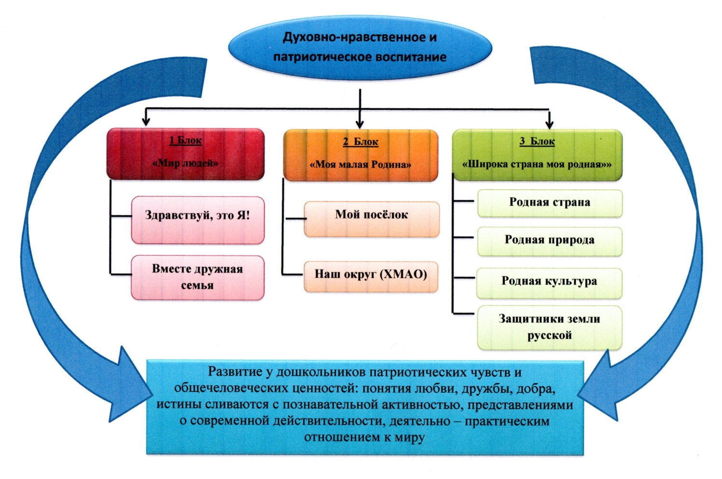

Каждый блок включает в себя как специально организованные занятия, так и другие виды деятельности: беседы, чтение художественной литературы, дидактические игры и т.д. Реализация блока «Здравствуй это Я!» позволяет решать следующие задачи:

• Помочь ребенку осознать собственную индивидуальность, повысить самооценку;

• Понять собственную значимость в сердцах своих родителей (это особенно важно тем детям, чьи родители не склонны к проявлениям лая Родина», излишней нежности и чье воспитание отличается строгостью).

• Увидеть ребенка глазами родителей.

Блок «Вместе дружная семья» призван помочь понять ребенку связь времен, историю своей семьи, вызвать чувство гордости за своих предков. Ознакомление дошкольников с родным краем происходит в блоке «Моя малая Родина». Основной целью проводимой работы является воспитание в ребенке чувства гордости, уважения и любви к тому месту, в котором он живет (свой поселок, округ).

Целью блока «Широка страна моя родная» является ознакомление дошкольников с государственной символикой России, ее столицей, природой и культурой. А также расширение представлений о защитниках нашей Родине.

Реализация этого проекта позволит нам надеяться на успешное складывание предпосылок формирования подлинно гражданско-патриотической позиции у старших дошкольников, которые затем лягут в основу личности взрослого человека – гражданина своей страны.

**Перспективное планирование по нравственно-патриотическому**

**воспитанию детей в старшей группе (5-6 лет)**

|  |  |  |  |
| --- | --- | --- | --- |
| **Месяц** | **Название раздела.**  **Тема** | **Цель** | **Связь с другими видами деятельности** |
| Сентябрь | Наблюдение за общением детей в группе, выявление первичных знаний по проекту. | Определение первичного уровня знаний детей о Родине. | Анкетирование родителей с целью определения отношения к проекту, беседы с детьми, игры, наблюдения за взаимоотношениями детей в группе. |
| «Я человек» | Формировать интерес к себе, как личности, социальной значимости в обществе. | Занятие «Это Я!», «Что значат наши имена», беседы.  Рисование «Какой я сегодня», «Моя группа».  д/и: «Давайте познакомимся» д/и: «Я взрослею»; д/и: «Назови себя ласково».  сюжетно ролевая игра «День рождение», «Гости» |
| «Моя улица» | Формировать интерес у детей к своей малой родине, улицам, жилым домам, закрепить знание домашнего адреса, учить детей правилам безопасного перехода через дорогу, обогащать словарь детей словами: газон, тротуары, проезжая часть. Воспитывать в детях дружелюбное отношение друг к другу, желание играть вместе, общаться, дружить, развивать коммуникативные навыки. | Занятие, беседы о родной улице, целевая прогулка.  Пословицы и поговорки о дружбе, загадки о ПДД.  Рисование: «Моя родная улица». Составление схемы с родителями «Моя дорога в сад».  П/игры «Ручеёк», «Клубочек».  Д/игры «Мой домашний адрес», «Я живу на улице…».  С/р игры на дорожной разметке на участке детского сада. |
| Дома бывают разные. | Формировать у детей интерес к родному поселку, улицам, жилым домам и зданиям; закрепить знание домашнего адреса. Познакомить с тем, какие дома бывают в поселке, городе: этажность, номера, из чего построены; жилые и не жилые. Закрепить навык безопасного перехода проезжей части дороги.  Обогащать словарь: многоэтажный, жилой, не жилой. | Занятие, беседы о домах, городской архитектуре, рассматривание иллюстраций и фотографий зданий.  Чтение стихотворений, художественной литературы.  Рисование «Мой дом».  Д/игры «Мой этаж», «Из чего построен дом?», «Жилое – не жилое». |
| Октябрь | Золотая осень | Развивать у детей интерес и любовь к родной природе, её красоте. Пробуждать эстетические чувства; воспитывать умение наблюдать явление природы и восстанавливать связь между ними. Побуждать детей любоваться красотой  осенних деревьев. Обогащать словарь детей: рябиновый, берёзовый, липовый, кленовый. Познакомить детей с поэтическими  представлениями русского народа об осени. | Занятие, беседа об осенних приметах. Рассматривание осенних пейзажей. Чтение А.С.Пушкин «Уж небо осенью дышало…», И.Соколов-Микитов «Осень в лесу». Народные приметы об осенних месяцах, пословицы о приметах погоды. Д/игры: «Овощи и фрукты», «С какого дерева лист», «Когда это бывает?», «С какого дерева лист?», «Что нам осень принесла?». Народная игра «Царь-картошка».  Аппликация «Соберём урожай». |
| Осенины. Досуг «Осенние краски». | Закрепление знаний детей о характерных для октября явлениях природы.  Воспитывать бережное отношение к родной природе города. | Использование пословиц и поговорок об октябре.  Исполнение детьми попевки «Восенушка-осень». Рисование на тему «Наш город в октябре». |
| Ноябрь | «Дымковская игрушка» | Развивать творческие способности детей посредством знакомства с дымковской игрушкой, формировать патриотические чувства, представления о русской культуре, своей гражданской принадлежности. | Беседы: «В гости к дымковским мастерам»; «Знакомство с дымковской игрушкой».  Познавательные занятия: «Дымковская игрушка», «Нарисуй какой хочешь узор».  Рассматривание фото и иллюстраций о русском народном творчестве: «Дымка».  В. Крупин «Дымка»; Е. Благинина «Пёстрый хоровод», Н. Глазков; «Чаша» Ю. Николаева; Сказка «Чудо – птицы» Т. Тимофеева.  Русские народные песенки, потешки, пословицы.  Рисование: «Роспись дымковской игрушки», «Дымковские кони».  Лепка: «Конь».  Д/игры: «Назови дружную семью матрёшки», «Продолжи узор», «Угадай, какая роспись?», «Составь узор», «Найди свой элемент», «Узнай узор по знакомым элементам», «Дорисуй», «Продолжи роспись». С/Р игра: «Магазин промыслов».  Настольно-печатные игры:  «Домино», «Народные промыслы». |
| Путешествие в библиотеку | Развивать у детей интерес к родному поселку, познакомить с историей возникновения книги, особенностями работы людей в библиотеке; воспитывать бережное отношение к книге, уважение к труду работников библиотеки; формировать трудовые навыки. Пополнять словарный запас детей: библиотекарь, абонемент, читатели, переплёт, страницы, обложка, иллюстрации. | Занятие, беседы о книге, рассматривание иллюстраций, экскурсия в библиотеку, ремонт книг в группе.  Загадки, пословицы про книги; составление рассказов о любимых книгах.  Рисование «Мой любимый герой сказки…», иллюстраций к любимой книге. |
| Декабрь | История возникновения Ханты-мансийского автономного округа. | Познакомить с историей возникновения округа. Воспитывать интерес к истории родного округа.  Подвести детей к пониманию того, что все мы живём в одном округе. Рассказать о праздновании Дня округа. | Занятие, беседы об истории округа.  Виртуальная экскурсия по округу. Рассматривание фотоматериала  с изображением памятных мест ХМАО. Конкурс рисунков «Наш округ глазами детей» |
| Родной Ханты-Мансийский автономный округ | Расширять и закреплять знания детей об округе, в котором мы живем, дать понятие «югорчане», указывающее на принадлежность человека к округу. | Занятие, беседы об округе.  Показ слайд шоу о Химках  Рисование «Мой любимый округ».  Оформление альбома «Достопримечательности ХМАО». |
| Пассажирский транспорт родного поселка, округа | Познакомить детей с разными видами транспорта, особенностями труда людей разных профессий, раскрыть общественную значимость труда взрослых, воспитывать уважение к труду взрослых транспортных профессий. Пополнять словарь: названия профессий городского транспорта, автобус, маршрутное такси, железнодорожный транспорт, машинист, пассажиры, вагон, станции. | Занятие, беседы о городском транспорте; рассматривание иллюстраций.  Чтение стихотворений о профессиях, загадки о пассажирском транспорте.  Рисование «Транспорт».  Аппликация «Автобус».  Д/игры «Кто, чем управляет?», «Пассажирский транспорт».  С/Р игра «Поезд», «Автобус». |
| Воздушный транспорт | Поддерживать интерес к разным профессиям; познакомить с профессиями людей, работающими в авиации. Воспитывать чувство гордости за свой округ.  Пополнять словарь: воздушный транспорт, аэропорт, летчик, пилот, бортпроводник, иллюминатор, пропеллер. | Занятие, беседы о разных профессиях, рассматривание иллюстраций.  Чтение художественной литературы.  Рисование «Кем я стану, когда вырасту»  С/Р игра «Самолёт» |
| Новый год у ворот. Новогодний праздник. | Формировать первоначальные представления об обычаях и традициях разных народов. Познакомить с новогодними традициями России и других стран, формировать гражданско-патриотические чувства.  Средствами эстетического воспитания побуждать детей радоваться новогодним праздникам, восхищаться нарядной ёлкой, воспитывать желание дарить подарки своим близким. | Занятие, беседы о людях разных национальностей, рассматривание иллюстраций.  Чтение художественной литературы, загадывание загадок; прослушивание фольклорных песен по теме.  Рисование «Новогодний подарок».  Новогодний утренник для детей и родителей.  Изготовление атрибутов для украшения группы, подарков для близких. Разучивание стихов, песен, танцев. |
| Январь | Развлечение «Рождественские посиделки» | Знакомить детей с историей возникновения и традициями празднования христианского праздника Рождества. Развивать речевые,  музыкальные, коммуникативные способности детей. Воспитывать уважение, интерес к традициям и культуре России.  Воспитывать желание дарить подарки своим близким. | Пение русских народных песен, частушек, колядок. Народные игры  Изготовление открытки. |
| Февраль | Растительный мир родного края. Лекарственные растения | Расширять представления детей природе родного края; воспитывать патриотические чувства, побуждать детей восхищаться красотой родной природы. Познакомить детей с лекарственными растениями родного края, их использовании в лечебных целях. | Занятие, беседы о растениях родного края, рассматривание фотографий, открыток, лейбука «Экология».  Чтение художественной литературы, загадывание загадок о природе.  Рисование «Лекарственные цветы».  Д/игры «Какие растут деревья», «Какие бывают кустарники», «С какого дерева листок?», «Зелёная аптека»  С/Р игра «Аптека» |
| Животный мир родного края | Расширять представления детей о животном мире родного края, побуждать детей восхищаться красотой родной природы, формировать основы экологического мировоззрения. | Занятие, беседы о животных родного края, рассматривание фотографий, открыток с изображением животных, птиц, насекомых, рыб, лейбука «Экология».  Чтение художественной литературы, загадывание загадок о природе.  Рисование «Мой любимый питомец!»  Д/игры «У кого какой домик?», «Узнай по описанию».  С/Р игра «Ветлечебница» |
| Защитники отечества | Формировать чувство уважения к защитникам Отечества. Развивать патриотические чувства. | Беседа «Что такое героизм?» Чтение С.Маршак «Наша армия», Я.Аким «Земля». Конкурс рисунков «Портрет папы». Спортивные досуг «День Защитника Отечества»; разучивание стихов и песен, изготовление подарка для папы. |
| Выдающиеся защитники Родины | Познакомить детей с выдающимися людьми, прославившими Россию. Развивать интерес к прошлому своей страны. Воспитывать уважение к выдающимся людям и желание быть полезным своей Родине. | Беседы о известных защитниках Отечества.  Показ презентации по теме беседы. Использование репродукций портретов А.В.Суворова. |
| Март | Мама – первое слово | Средствами эстетического воспитания формировать в сознании детей образ мамы как самого дорогого человека. Побуждать детей восхищаться красотой, добротой мамы, ценить ежедневную заботу мамы о своей семье. Воспитывать духовно-нравственные чувства. | Утренник для мам и бабушек. Разучивание стихотворений, рисование  портретов мамы, чтение произведений о маме.  Изготовление подарков для мам и бабушек, атрибутов для украшения музыкального зала к утреннику.  Д/игра «Какая моя мама». |
| Широкая масленица | Познакомить детей с русским народным фольклором: песнями и хороводами.  Продолжать знакомить детей с обрядовыми народными праздниками. | Беседа о значении Солнца в жизни славянских народов Разучивание малых фольклорных форм: пословиц, загадок о весне. Разучивание русских народных игр: «Колышки», «Удочка». Развлечение «Приди, Весна, с милостью…» |
| Мы – россияне! | Сформировать в воображении детей образ Родины; формировать у детей представления о России как о родной стране, чувство любви к своей Родине, закрепить название родной страны «Россия». | Занятие, беседы.  Чтение стихотворений о Родине; пословицы и поговорки о Родине, рассматривание иллюстраций с разными климатическими зонами России; выставка рисунков «Моя Родина». |
| Россия – наша Родина! | Расширять знания детей о Родине. Вызвать интерес к прошлому, настоящему и будущему России. | Занятие, беседы.  Рассматривание иллюстраций с изображением природы различных уголков нашей Родины. Чтение стихотворение М. Матусовского «С  чего начинается  Родина?». Чтение и объяснение значения пословиц о Родине. |
| Апрель | Государственные символы России: герб, флаг и гимн | Закрепить и обобщить знания детей о государственных символах России гербе, флаге. Сформировать уважительное отношение к государственным символам. Познакомить детей с символическим значением герба РФ, цветов флага. | Занятие. Использование макетов герба и флага России. Прослушивание фонограммы гимна России.  Аппликация «Наш флаг».  Рисование «Раскрашивание герба»  Д/игры «Узнай наш герб», «Узнай наш флаг». |
| Москва – столица нашей Родины | Дать представление о том, что Москва – главный город России. Формировать представления о Москве как о столице нашей Родины, самом большом и красивом городе России, в городе. Где работает правительство России. Побуждать детей восхищаться красотой Москвы, интересоваться её историческим прошлым, современными достижениями. Воспитывать чувство гордости и любви к своей стране. | Просмотр видеофильма «Москва-столица России». Чтение стихов о Москве. Рассказы детей из личного опыта (кто побывал в Москве). Оформление стенда «Москва-главный город страны» (вместе с родителями). С/Р игра «Экскурсия по Москве». |
| Город-герой Москва | Познакомить детей с обороной Москвы в годы Великой Отечественной войны; формировать понимание значимости патриотического подвига граждан всей страны по защите главного города страны от врагов. | Занятие, прослушивание стихотворений, песен о Москве в годы Великой Отечественной войны;  Выставка рисунков «Москва во время войны» |
| Как велика моя земля, как широки ее просторы | Закрепить знания детей о названии страны, о ее природе. Дать детям знания о богатствах России. Воспитывать стремление беречь и приумножать их. Воспитывать чувство гордости за свою страну | Просматривание иллюстраций с изображением лесов, рек, морей, гор. Чтение стихотворения Н.Забила «Наша Родина», Песни « С чего начинается Родина», Прослушивание русской народной песни «Березонька» |
| Май | День Победы! | Формировать чувство уважения к защитникам Родины. Воспитывать уважение к пожилым людям, ветеранам Великой Отечественной войны. | Беседа о войне с просмотром фрагментов фильмов. Слушание и пение фронтовых песен. Чтение художественной литературы о подвиге наших соотечественников во время Великой Отечественной войны. Рисование на тему «Праздничный салют». Утренник «День Победы».  Участие в конкурсе стихов к Дню Победы. |
| Итоговое занятие-викторина «Что мы знаем о России» | Обобщить и систематизировать знания детей о России; формировать уважительное отношение к государственным символам; закрепить названия крупных российских городов и рек; народов, населяющих РФ; названия народных промыслов, имена знаменитых деятелей культуры и искусства, воспитывать любовь к Родине, гражданско-патриотические чувства. | Занятие-викторина.  Атрибуты для проведения викторины.  Чтение стихотворений, литературных произведений о Родине.  Чтение пословиц и поговорок, загадки про народные декоративно-прикладные промыслы.  Д/игры «Узнай наш герб», «Узнай наш флаг». |

**Перспективное планирование по нравственно-патриотическому**

**воспитанию детей в подготовительной к школе группе (6-7 лет)**

|  |  |  |  |
| --- | --- | --- | --- |
| **Месяц** | **Название раздела. Тема** | **Цель** | **Связь с другими видами деятельности** |
| Сентябрь | Наблюдение за детьми в группе, выявление первичных знаний по программе. | Определение уровня знаний детей о Родине. | Анкетирование родителей с целью определения отношения к программе, беседы с детьми, игры, наблюдения за взаимоотношениями детей в группе. |
| Семья и родной дом | Формировать у детей интерес к истории возникновение своей семьи, помочь понять ребенку связь времен. | Беседа: «Семья и родной дом», «Общение с родными», «Этикет в семье».  д/и: «Готовим обед» сюжетно-ролевые игры: «Семья», «Детский сад».  Изготовление газеты «Один день нашей семьи» |
| Мир вокруг нас | Формировать у детей представления о мире, разных странах мира, России, себе, как о полноправных гражданах России. Воспитывать в детях гражданско-патриотические чувства. | Занятия, беседы о разных странах и жителях. Чтение стихов, сказок авторов разных стран, знакомство с глобусом.  Д/игры «Иностранец», «Кто в какой стране живёт».  П/игры детей разных стран |
| Наша страна – Россия! | Продолжать формировать в воображении детей образ Родины, представления о России как о родной стране, воспитывать чувство любви к своей Родине, закрепить название родной страны «Россия». | Занятия, беседы о Родине, чтение стихотворений, пословицы и поговорки; рассматривание иллюстраций с разными климатическими зонами России, выставка рисунков «Моя Родина». |
| Октябрь | Как жили славяне | Познакомить детей с историей возникновения Руси, с жизнью наших предков, с условиями их быта и культурой. | Занятия, беседы об историческом прошлом России, Чтение былин, пословиц, поговорок о Родине.  Знакомство с русским народным костюмом, с предметами русского быта. |
| Богатыри земли русской | Обобщить знания детей об возникновении Руси, познакомить с русскими былинными героями – богатырями, с тем, как наши предки защищали свою Родину. Воспитывать чувство восхищения подвигами русских богатырей. | Занятия, беседы о русских богатырях;  Чтение былин и легенд о богатырях.  Выставка детских рисунков «Богатыри земли русской».  Подвижные народные игры.  Театрализованные игры. |
| Русские народные промыслы | Закрепить и обобщить знания детей о русских народных промыслах, средствами эстетического воспитания; формировать чувство восхищения творениями народных мастеров. | Занятия, беседы о русских народных промыслах, русские подвижные игры.  Лепка, аппликация, рисование предметов народных промыслов.  Рассматривание иллюстраций, образов хохломы, гжели и т.д. |
| Ноябрь | Проект «Народно-прикладное искусство» | Обобщать знания детей о народном декоративно-прикладном искусстве. Развивать у детей познавательный интерес к русскому народному творчеству. | Занятия, беседы о русских народных промыслах, русские подвижные игры.  Лепка, аппликация, рисование предметов народных промыслов.  Д/игры «Назови дружную семью матрёшки», «Продолжи узор», «Угадай, какая роспись?»,  «Составь узор».  С/Р игры «Магазин промыслов».  П/игры «Горелки», «Гори-гори ясно».  Народная игра – хоровод «На горе-то калина». |
| День Народного Единства | Развитие у детей гражданской позиции, любви и уважения к своей Родине, расширение представлений о Защитниках Отечества; воспитывать чувство любви к своей Родине, чувство гордости за её достижения. | Досуг «День народного единства», просмотр презентации по теме; чтение стихов, поговорок»; Рисование по замыслу детей;  П/игра «Ловишки». |
| Декабрь | Малая родина. За что мы любим свой поселок. | Уточнить представления детей о родном поселке. Формировать понимание выражения «малая родина»; закреплять знания детей о достопримечательностях родного города; воспитывать гражданско-патриотические чувства. | Рассматривание альбома «Достопримечательности поселка Малиновский» Игра: «Отгадай, про что говорю», Рисование: «Я люблю свой поселок».  Творческое задание: нарисуй свой двор, напиши свой адрес и дату своего рождения. |
| История возникновения герба ХМАО | Познакомить детей с символистическом значении герба; закреплять знания детей о символе родного города – гербе; воспитывать гражданско-патриотические чувства. | Прослушивание гимна;  беседы, рассматривание иллюстраций с изображением герба Химок.  Создание практических ситуаций «Мы идем гулять», «Что я увидел(а) интересного». |
| Флора и фауна родного края | Познакомить детей с животным и растительным мире родного края; закреплять знания детей о животных родного края; воспитывать гражданско-патриотические чувства. | Беседы о животных и растениях родного края; рассматривание иллюстраций «Животные и растения нашего края». Приготовить коллекцию минералов, карточки с называнием и изображением камней. |
| Государственные символы России – флаг, гимн | Уточнить знания детей о государственных символах России- гимн, флаг; закрепить знания детей о символическом значении цветов государственного флага России; воспитывать уважительное отношение к государственным символам России. | Беседы о государственных символах России;  Прослушивание гимна;  Чтение стихотворений В. Степанова «Герб России», «Флаг России», С. Маршака «Вчера и сегодня»  Д/игра: «Узнай наш флаг»  Раскрашивание картин с гербом России и Химок. |
| Государственный символ России –герб | Уточнить знания детей о государственных символах России- герб; закрепить и обобщить знания детей о символическом значении герба; воспитывать уважительное отношение к государственным символам России. | Наблюдения во время прогулок, где можно увидеть, на каких зданиях, государственные символы;  Д/игра: «Узнай наш герб» |
| Что значит быть гражданином? Права и обязанности гражданина РФ | Уточнить знания детей о России как о родной стране, объяснить понятие «гражданство»; закреплять знания детей о России; воспитывать гражданско-патриотические чувства. | Чтение литературы по данной теме, рассматривание иллюстраций, карты мира, беседы о государственных символах России.  Д/игры «Узнай наш герб», ««Узнай наш флаг» |
| Январь | Пришла коляда накануне Рождества | Воспитывать интерес к традициям и обычаям русского народа. | Беседа о рождественских праздниках, святочных гаданиях. Пение песенок. |
| Знаменитые спортсмены России | Познакомить детей со знаменитыми российскими спортсменами; закреплять знания детей знаменитых людях; воспитывать уважительное отношение к их спортивным достижениям, желание быть похожими на них. | Рассматривание иллюстраций из журналов и газет; подвижные спортивные игры на улице; Разучивание стихотворений Рисование: «Что я знаю о спорте», Беседы о видах спорта. Рассматривание альбомов с фотографиями видов спорта. Цель: самостоятельно рассмотреть и назвать вид спорта. |
| Знаменитые россияне | Познакомить детей со знаменитыми россиянами, своими делами и поступками, подвигами прославившими страну; сформировать понимание значимости их деятельности для страны; закреплять знания детей знаменитых людях; воспитывать гражданско-патриотические чувства. | Рассматривание иллюстраций из журналов и газет;  Создание альбома: «Знаменитые Россияне»  Прослушивание литературных произведений, стихов. |
| Февраль | Главный город нашей страны | Уточнить и систематизировать знания детей о столице России; закреплять знания детей о Москве как о главном городе нашей страны; воспитывать гражданско-патриотические чувства. | Чтение стихов о Москве; Рассматривание иллюстраций с видами Москвы;  Беседа: «Город России – Москва».  Оформить фотовыставку «Город России – Москва» |
| История Московского Кремля | Познакомить детей с историческим прошлым Москвы, с тем как строилась она, кто ее основал, чем занимались ее жители; закреплять знания детей о Москве о ее современных и исторических достопримечательностях; воспитывать гражданско-патриотические чувства. Побуждать детей восхищаться красотой Кремля. | Рассматривание изображений древнего и современного Кремля; Рисование: «Московский Кремль». Просмотр презентации: «Московский Кремль» |
| Города России | Познакомить детей с крупными городами России; закреплять знания детей о городах России; воспитывать гражданско-патриотические чувства. | Презентация «Города-герои России»  Чтение литературных произведений о городах России Рассматривание иллюстраций с видами городов; Беседа «Города России». Приготовить занимательные карточки «Города» «Наша Родина – Россия» |
| Спортивный досуг «День Защитника Отечества» | Познакомить детей с подвигами наших соотечественников по защите родины; закреплять знания детей о солдатах. формируем чувство уважения к Вооруженным силам; воспитывать гражданско-патриотические чувства. | Изготовление подарков для пап и дедушек, Рассматривание альбомов с иллюстрациями разных родов войск: сухопутных, военноморских, воздушных. изготовление газеты: «Мой папа - солдат» чтение стихотворения Б.Заходера «Если мне подарят лодку», М.Салье «Синдбад – мореход», Д.Свифт «Путешествия Гулливера» Приготовить атрибуты к с/р играм: «Пограничники, «Моряки», «Разведчики» |
| Март | Утренник «Мамин праздник – 8 марта» | Познакомить детей с женщинами, в разные годы прославившими нашу страну в области искусства, науки, спорта; закреплять знания детей о женских профессиях; воспитывать добрые и нежные чувства к своим мамам. | Изготовление подарков для мам и бабушек;  Фотовыставка «Моя мама (бабушка)» Рисование на темы: «Моя мама» Беседа: «Март – утро года»  Приготовить открытку для мамы |
| Развлечение: «Русские посиделки» | Познакомить детей с народными традициями встречи весны, с празднованиями Масленицы; закреплять знания детей о поэтическом фольклоре русского народа; воспитывать гражданско-патриотические чувства. | Беседы о масленичной неделе; символическом значении блинов; Спортивные состязания; Изготовить Чучело Масленицы  Устроить в группе «Ярмарку товаров народного творчества»  Народные игры: «Карусель», «Гори, гори ясно», «Ручеек»  Приготовить алгоритм и тряпочки «Изготовление куклы масленицы. |
| Какие народы живут в России | Познакомить детей с разными народами, населяющими Россию; закреплять и обобщать знания детей о народах населяющих Россию: татарах, русских, чувашах; воспитывать уважительное, доброжелательное отношение, отношение к многонациональной культуре нашей Родины. | Беседы о многонациональной России,  Рассматривание иллюстраций, фотографий  Чтение стихотворений, художественной литературы, сказок народов России.  П/игры разных народов РФ |
| Апрель | 12 апреля – «День Космонавтики». Наши космонавты | Углубить знания детей об истории появления и развития профессии космонавта, расширить знания дошкольников о первых космонавтах, формировать представления детей об особенностях работы и отдыха космонавтов в космическом корабле; формировать познавательный интерес к теме космоса, развивать коммуникативные способности (посредством вопросов по теме), воображение, память, сосредоточенное внимание дошкольников (посредством использования наглядных методов работы), умение рассуждать, делать выводы (посредством организации обратной связи по завершению мероприятия); воспитывать уважительное отношение к профессии космонавта, любознательность у дошкольников, воспитывать любовь и уважение к своей стране и малой родине, к людям, которые её прославляют. |  |
| Беседа о космонавтах (с просмотром видеофильма).  Пословицы и поговорки о космонавтах.  Конструирование космического корабля.  Чтение или просмотр мультфильма «Приключения Незнайки на Луне» Рассматривание иллюстраций с изображением космоса; Просмотр видеоролика «Полет Ю. Гагарина.- «Поехали».  С/Р игра: «Космонавты»  Д/игра «Планеты»  Режиссёрская игра: «Встреча с пришельцами» (с использованием игрушек из Киндер сюрпризов). |
| Знаменитые земляки | Познакомить детей со знаменитыми земляками, людьми, которые своим трудом способствуют процветанию города, участникам Великой Отечественной войны; закреплять знания детей о Великой Отечественной войне; воспитывать гражданско-патриотические чувства. | Беседы о знаменитых земляках;  Прослушивание литературных произведений, экскурсии, целевые прогулки.  Рисование «Моя профессия» |
| Исторические места | Закрепить и обобщить знания детей о символах; формировать чувство восхищения творениями народных мастеров; развивать чувство национальной гордости при изучении народных промыслов. | Рассматривание альбомов «Золотое кольцо России»  Рисование по замыслу детей. |
| Май | Музыкально-литературный досуг: «Мы помним -мы гордимся» | Закрепить знания о том, как защищали свою Родину русские люди в годы Великой Отечественной войны, как живущие помнят о них. Вспомнить о героях войны (Г.К. Жуков), о тружениках тыла, о том, как жили дети во время войны. В. Воспитывать чувство благодарности к героям войны, к ветеранам Великой Отечественной войны, желание заботиться о них. | Экскурсия с родителями к Вечному Огню;  Беседы о подвигах людей во время Великой Отечественной войны; Рисование «День Победы»; Фотогазета «Защитники Отечества»; создание коллажа «День Победы» чтение рассказов о детях героях Великой Отечественной войны.  П/игры: «Дорожка препятствий», «Самолеты», «Будь ловким», «Попади в обруч», эстафета «Бег наперегонки».  Поделки из цветной бумаги: «Тюльпаны» |
| «Мы – патриоты» | Систематизировать знания детей по нравственно-патриотическому воспитанию детей; формировать уважительное отношение к родной стране; воспитывать гражданско-патриотические чувства. | Рисование: «Герба или флага РФ» (по выбору), Игра: «Собери картинку»,  Пословицы и поговорки о нашей Родине.  Аппликация: «Флаг РФ»  Д/игра: «Отгадай кроссворд» |

**Формы работы**

|  |  |
| --- | --- |
| **С дошкольниками** | **С родителями** |
| -занятия, беседы;  -практическая деятельность;  -экскурсии в библиотеку;  -проведение викторин, праздников;  -выставки детских работ;  -организация конкурсов. | -консультации;  -индивидуальные беседы;  -викторины;  -папки-передвижки;  - конкурсы;  -анкетирование;  -выставки. |

**План работы с родителями в старшей группе**

|  |  |  |
| --- | --- | --- |
| *№ п/п* | *Месяц* | *Содержание работы* |
| 1 | Сентябрь | Родительское собрание по теме «Патриотическое воспитание детей 5 - 6 лет». |
| 2 | Октябрь | Оформление папки-передвижки о поселке «Улицы родного поселка Малиновский». |
| 3 | Ноябрь | Консультация для родителей по теме «Роль семейных традиций в воспитании будущего гражданина России» |
| 4 | Декабрь | Выставка творческих работ детей и родителей по теме «Новогодние кружева». |
| 5 | Январь | Организация и помощь родителей в проведении виртуальной экскурсии «Путешествие по нашему Ханты-Мансийскому округу». |
| 6 | Февраль | Организация библиотеки для родителей с художественной литературой для детей «Защитники Отечества». |
| 7 | Март | Консультация для родителей «Игра как средство патриотического воспитания детей дошкольного возраста». |
| 8 | Апрель | Привлечение родителей к благоустройству территории детского сада. |
| 9 | Май | Оформление информационного стенда в группе «Этих дней не смолкнет слава!», посвященного Дню Победы. Участие родителей в подготовке и проведении праздника «День Победы». |

**План работы с родителями в подготовительной к школе группе**

|  |  |  |
| --- | --- | --- |
| *№ п/п* | *Месяц* | *Содержание работы* |
| 1 | Сентябрь | Родительское собрание по теме « Воля детей воспитывается через труд». |
| 2 | Октябрь | Оформление папки-передвижки «Медали и награды наших ветеранов». |
| 3 | Ноябрь | Консультация для родителей по теме «Составление генеалогического древа семьи» |
| 4 | Декабрь | Выставка творческих работ детей и родителей по теме «Новогодние кружева». |
| 5 | Январь | Организация и помощь родителей в проведении экскурсии «Путешествие по знакомым местам своего родного поселка». |
| 6 | Февраль | Организация библиотеки для родителей с художественной литературой для детей «Защитники Отечества». |
| 7 | Март | Консультация для родителей «Роль семьи в воспитании патриотических чувств у дошкольника». |
| 8 | Апрель | Привлечение родителей к благоустройству территории детского сада. |
| 9 | Май | Оформление информационного стенда «Помним... Гордимся…» Участие родителей в подготовке и проведении праздника «День Победы»; Родительское собрание «Наши дети – будущее России». |

**Выводы**

Целенаправленная, систематическая работа по нравственно-патриотическому воспитанию дошкольников, с применением инновационных технологий, способствует развитию патриотических чувств, и представляет собой совокупность общечеловеческих ценностей: понятия любви, дружбы, добра, истины сливаются с познавательной активностью, представлениями о современной действительности, деятельно – практическим отношением к миру. Развивает мышление, творческие способности, которые проявляются в умении экспериментировать, анализировать, делать выводы.

Каждому человеку необходимо знать родную природу, историю и культуру народа к которому он принадлежит, свое место в окружающем мире. Надо быть уверенным, что детям и внукам будет хорошо в будущем, надо уважать себя и учить этому других. Если целостность этого процесса нарушится, разрушится связь между поколениями. Воспитание патриотических чувств есть и будет одним из главных составляющих воспитания маленького гражданина.

Работа над проектом «С чего начинается Родина» показала, что дети любознательны, активны, интересуются историей своего поселка, округа, страны; проявляют чувство гордости за стойкость и самоотверженность советского народа в период Великой Отечественной войны; интересуются историческими событиями; рассматривают произведения искусства, слушают музыкальные произведения; знают об исторических фактах из жизни членов своей семьи; проявляют активный интерес к родной природе, народной музыке, традиционной песне и пляске, военной музыке; творчески активны, воспроизводят музыкальные произведения, соответствующие тематике проекта.

**Список литературы**

1. Алешина Н. В. «Патриотическое воспитание дошкольников». Изд. 4-е, доп. - М. : УЦ «Перспектива»,2008.
2. Ветохина А.Я., Дмитренко З.С. Нравственно – патриотическое воспитание детей дошкольного возраста. 2011г.
3. Гаврилова И.Г. «Истоки русской народной культуры в детском саду».
4. Государственная программа «Патриотическое воспитание граждан Российской Федерации на 2016–2020 годы» http://www.orthedu.ru/obraz/14526-gosudarstvennaya-programma-patrioticheskoe-vospitanie-grazhdan-rossiyskoy-federacii-na-2016–2020-gody.html.
5. Доможакова Т.И. «Воспитание патриотизма у детей старшего дошкольного возраста». Управление ДОУ 2006 № 8.
6. Зеленова Н.Г., Осипова Л.Е. Мы живем в Росси. Гражданско-патриатическое воспитание дошкольников. Старшая группа. М: издательство. 2013.
7. Зеленова Н.Г., Осипова Л.Е. Мы живем в Росси. Гражданско-патриатическое воспитание дошкольников. Подготовительная группа. М: издательство. 2013.
8. Ковалева Г.А Воспитывая маленького гражданина: Практический курс для работников дошкольных образовательных учреждений.- 2-е изд., испр.-М.: АРКТИ, 2014.
9. Комратова Н.Г., Грибова Л.Ф. Патриотическое воспитание детей 6-7 лет: Методическое пособие [текст]:/ Н.Г. Комратова, Л.Ф. Грибова – М.: ТЦ Сфера, 2007. (Растим патриотов России).
10. Маханева М.Д. Нравственно-патриотическое воспитание детей старшего дошкольного возраста [текст]:/ М.Д. Маханева// М.: АРКТИ 2014.-С.72
11. Тимофеева Л.Л. Проектный метод в детском саду / Л.Л.Тимофеева. - СПб: ООО «Издательство «Детство-пресс», 2011.

**Приложение №1**

**Анкета для родителей**

**Уважаемые папы и мамы!**

Вашему ребенку уже___ лет. Он удивляет вас каждый день своим любопытством, активным взаимодействием с миром!

Каждый шаг вашего ребенка – событие, которое может стать определяющим для настоящего и будущего! Но не зная прошлого, ни один человек не сможет творить настоящее и будущее.

Мы, ваши помощники, задумываемся о том, как складываются ваши отношения с ребенком, каким вы его видите сегодня и завтра, что делаете для того, чтобы он знал историю своего рода, своей семьи, своего города, страны.

Мы будем признательны, если вместе с нами вы поразмышляете над следующими вопросами:

1. Что вы понимаете под термином «патриотическое воспитание»?

2. Как вы считаете, какие патриотические чувства необходимо воспитывать у ребенка дошкольного возраста?

3. Есть ли у вас семейный архив, фотоальбомы, семейные реликвии? В чем их ценность?

4. С какими памятными местами нашего города вы знакомите ребенка или хотели бы познакомить?

5. Какие у вас возникают трудности при необходимости организовать экскурсию к памятному месту?

**Благодарны вам за ответы.**

**Приложение №2**

**Непосредственно-образовательная деятельность по образовательной области познавательное развитие тема:**

**«Путешествие по страницам книги»**

**Цель:** Способствовать созданию коллективной иллюстрированной книги о нашем округе.

**Задачи:**

**Образовательные задачи:**

Расширять и систематизировать знания детей о книгах, об их истории создания. Закреплять представления детей об округе, его символике, о его обитателях и народах, живущих на территории округа; закреплять знания и представления о сезонных изменениях в природе осенью.

**Развивающие задачи:**

Развивать познавательную активность, самостоятельность, умение рассуждать, делать умозаключения.

**Воспитательные задачи:**

Воспитывать дружеские взаимоотношения и умение работать в коллективе.

**Оборудование**: экран, ноутбук, книги, обложка книги, заготовки страниц, пазлы с изображением медведя, глухаря, куклы обереги.

**Ход занятия:**

**Орг. момент:**

*Воспитатель*: Здравствуйте ребята, меня зовут Надежда Юрьевна. Я очень рада видеть вас таких добрых и красивых. Подарите улыбки друг другу и нашим гостям! И пусть хорошее настроение не покидает нас целый день!

**Основная часть:**

*Воспитатель*: Сегодня я вам хочу рассказать одну интересную историю

*(воспитатель приглашает детей на стульчики и обращает их внимание на экран, где изображены иллюстрации древних книг)*

*Воспитатель:* Как вы думаете, что это такое?

*Дети:* Это древние книги.

*Воспитатель:* Так выглядели первые книги. Вначале книга была каменная. Затем появилась глиняная книга, она похожа на кирпич – один кирпич, одна страница. Потом люди стали делать книги из папируса, это тростник с высоким толстым стволом, на листах папируса писали палочками. Появились книги из пергамента. А вы знаете, что на одну книгу уходило целое стадо баранов, потому что делали ее из шкур животных. А люди Древней Руси писали на березовой коре, мы ее называем берестой и буквы на бересте процарапывались острым стержнем. И сейчас я вам предлагаю попробовать написать на бересте свое имя. Возьмите бересту и палочки.

Легко ли было писать на бересте? Почему?

*Воспитатель:* Все книги о которых я вам рассказала, было сложно создавать, поэтому люди придумали бумагу. Перед вами старинная книга.

А какие книги есть в наше время?

*Дети:* бумажные, электронные, на дисках.

*Воспитатель:* А у вас в группе есть книги, покажите? Расскажите какие это книги? Покажите любимые книги?

*Дети:* энциклопедия, сказки, рассказы.

Книга – это самая замечательное чудо на свете. Смотришь в книгу, и вдруг начинается какое-то волшебство. Книга помогает узнать обо всем.

Как можно сделать книгу?

*Дети:* собрать, напечатать, сшить.

*Воспитатель*: Посмотрите на мою книгу. Как вы думаете, о чем она?

*Дети:* Это книга о нашем округе.

*Воспитатель:* Правильно книга будет о нашем округе. Как называется наш округ?

*Дети:* Наш округ называется Ханты-мансийский.

*Воспитатель:* Давайте с вами присядем и послушайте что я вам расскажу о нашем округе.

*Воспитатель:* Наш край – Югра – древний и суровый, удивительно красивый и щедрый, известен многими северными диковинами: ягодами, грибами, растениями и животными. Благодаря нашему округу Россия первая в мире по добычи газа и нефти.

*(воспитатель открывает книгу)*

*Воспитатель:* Чего не хватает в книге? Как можно их сделать?

*Воспитатель:* Создадим первую станицу, что изображено на ней?

*Дети:* На первой странице изображена карта нашего округа.

*Воспитатель*: Предлагаю, оживить эту страницу и добавить на карту те символы, чем богат наш Ханты-Мансийский округ.

*Дети:* Наш округ богат, газом, нефтью, лесом, пушниной, рыбой.

*Воспитатель:* Ребята, наш округ богат лесом, изобилием животных, птиц

Чем еще богат наш округ? (нефтью, газом).

Как вы думаете, зачем людям нужна нефть?

Как называется профессия людей, которые добывают нефть? (нефтяники).

 Зачем людям нужен газ?

 Как называется профессия людей, которые добывают газ?

*(дети выбирают из предложенных нужные картинки и крепят на карту)*

*Воспитатель:* В нашем округе живут люди разных национальностей, и все они живут очень дружно, как в одной семье. Как называют коренных жителей нашего округа?

*Дети:* Ханты и манси проживают в нашем округе

*Воспитатель:* Что вы знаете о них? *(если не ответят, сказать, чем занимались, во что одеваются, какое жилище)*

*(воспитатель на слайде показывает изображение хантов)*

*Дети:* Женщины одеты в ягушку, мужчины в малицу, а на ногах у них кисы. Собирают ягоды и грибы, ловят рыбу, охотятся. Занимались оленеводством.

*Воспитатель:* Ханты и манси – это два похожих народа, которые ведут таежный образ жизни, а река и лес кормят их.

*Воспитатель:* Наша следующая страница называется, «Наш лес»

Перед вами множество разных картинок. Возьмите по одной картинке назовите, что изображено на ней и прикрепите на страницу.

*(Дети оформляют страницу книги деревьями, ягодами, кустарниками, называя их).*

*Воспитатель*: Ребята, скажите, как природа меняется осенью? Какое дерево сбрасывает хвою осенью (лиственница).

Жизнь всех лесных обитателей зависит друг от друга. Главные в лесу деревья, они создают тень, под ними растут кустарники, ягоды грибы и множество животных.

О ком будет следующая страница?

*Дети:* Следующая страница книги будет о животных.

*Воспитатель*: Правильно, она так и называется «Животный мир».

*(дети выходят в круг)*

*Воспитатель:* Я вам загадаю загадку, кто знает ответ, похлопайте в ладоши.

Хозяин лесной

Просыпается весной,

А зимой под вьюжный вой

Спит в избушке снеговой

*Воспитатель:* Кто это?

*Дети:* Это медведь?

*Воспитатель:* Следующая загадка. Кто знает ответ потопайте ногами.

Сел на елку, на сучок,

Бороды торчит клочок.

Как летун, он плоховат,

И, порою, глуховат.

Кто это?

*Дети:* Это глухарь

*Воспитатель:* Мы проверим ваши ответы, когда вы соберёте картинки, а сейчас поделитесь поровну на две команды.

*(дети самостоятельно делятся на две команды, подходят к столу и собирают разрезные картинки)*

*Воспитатель:* Дополните свои страницы другими животными и птицами, которые живут в нашем округе?

*(дети выбирают животных и птиц и дополняют страницы книги)*

*Воспитатель:* Поменяйтесь своими страницами и проверьте правильно ли выполнены задания.

*Воспитатель:* Остались еще картинки с изображением животных и птиц, которые вы, не прикрепили на страницы книги? Почему?

*Дети:* Потому что попугай, павлин, тигр и верблюд не живут в нашем округе?

*Воспитатель:* Как звери осенью готовятся к зиме? (Назовите зверей осенью впадающих в спячку? Кто меняет шубку на зиму? Есть ли на странице перелетные птицы? Почему птицы улетают на юг?)

*Дети:* Потому что не будет корма, наступают холода.

*Воспитатель:* Какие вы молодцы, а теперь предлагаю собрать все страницы книги.

Первая страница книги будет с картой. Остальные страницы расположите самостоятельно.

*(дети называют следующую страницу и совместно с воспитателем вкладывают в книгу).*

*Воспитатель:* Одна бы я не составила такую книгу, а все вместе быстро справились. Что вы можете сказать о нашей книге? Кому можно рассказать о книге? Кому еще можно сегодня показать? *(обратите внимания на наших гостей).*

*Дети:* Эту книгу можем показать другим ребятам, своим родителям.

*Воспитатель*: А еще эту книгу можно дополнять новыми страницами.

*Воспитатель:* Ребята, у каждого народа есть свои обычаи и традиции. У коренных жителей хантов и манси есть интересный обычай – делать обереги (*слайд с изображением куклы оберега)* и я дарю вам каждому куколку оберег, если вы захотите узнать о кукле больше, то возможно следующие страницы книги будут о играх и игрушках хантыйских детей.

Я желаю вам успехов и прощаюсь с вами.

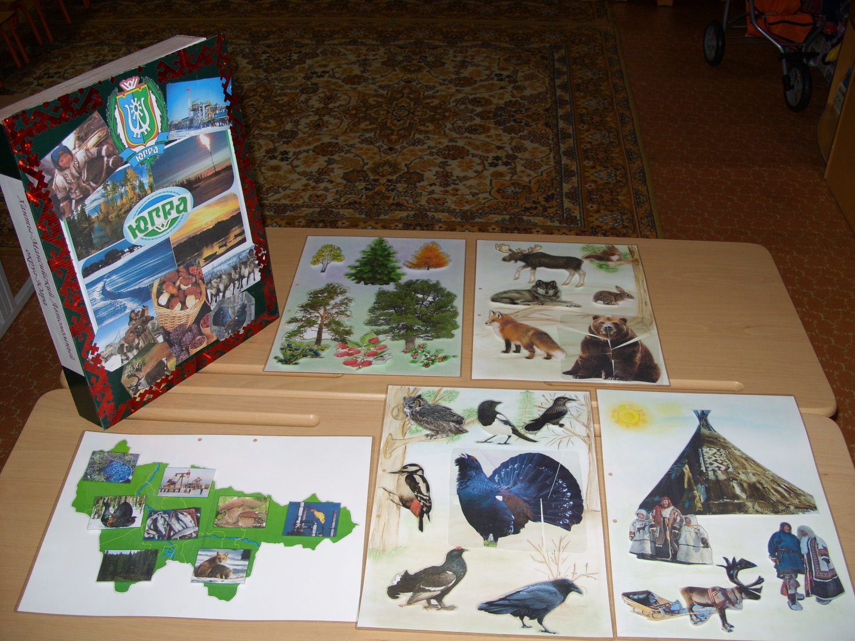

**Приложение №3**

**Консультация для родителей:**

**« Роль семьи в воспитании патриотических**

**чувств у дошкольников».**

 Безусловно, основа воспитания человека закладывается в семье. Патриотическое воспитание, интерес к духовному началу нашей жизни тоже должны начинаться в семье. Но условий для этого сегодня, к сожалению, мало. И дело тут не в отсутствии у родителей времени для педагогических бесед со своими детьми, а в нашем желании оградить их от трудных задач, работы, духовных усилий. Каждая семья – это свой замкнутый мир и своя жизнь, свои радости и печали, заботы и традиции, свой быт.

 В современной семье большую часть времени ребенок общается с мамой. Именно с ней складываются доверительные отношения, обсуждаются тревоги, вопросы, потребности. Однако для детей не менее важно и общение с папой. Чем чаще отец общается с ребенком, тем более тесными становятся эмоциональные связи, а чем раньше отец приобщается к уходу за малышом, тем сильнее и глубже его родительские чувства.

 Установлено, что в семьях, в которых родители тратят много времени на беседы, игры с детьми, дети лучше развиваются. Однако доказано, что дети, лишенные возможности общаться с родителями или с одним из них, обладают повышенной чувствительностью, испытывают трудности в налаживании контактов со сверстниками. Серьезную опасность для развития ребенка представляет отсутствие эмоций, ласки, теплоты при пусть даже и полноценном удовлетворении его физиологических потребностей. Только постоянное общение родителей с ребенком способствует установлению глубоких эмоциональных связей, рождает обоюдную радость.

 Воспитание детей в любви и уважении к родителям, почитании предков – одна из ведущих идей педагогики. Другая идея – растить будущего семьянина с малых лет путем формирования положительных нравственных качеств (трудолюбия, терпимости, уступчивости, прилежания, скромности, честности).

 Специальные социологические и психолого-педагогические исследования показали, что семья и детский сад, имея свои особые функции, не могут заменить друг друга и должны взаимодействовать во имя полноценного развития ребенка.

    Рекомендации для родителей.

   Если в детстве ребенок испытывал чувство жалости к другому человеку, радость от хорошего поступка, гордость за своих родителей, восхищение от соприкосновения с прекрасным подвигом, он приобрел эмоциональный опыт. Тем самым будут построены пути для ассоциаций эмоционального характера, а это является основой, фундаментом более глубоких чувств, условием полноценного развития человека.

    Воспитание маленького патриота начинается с самого близкого для него - родного дома, улицы, где он живет, детского сада.

    Обращайте внимание ребенка на красоту родного города

    Во время прогулки расскажите, что находится на вашей улице, поговорите о значении каждого объекта.

    Дайте представление о работе общественных учреждений: почты, магазина, библиотеки и т.д. Понаблюдайте за работой сотрудников этих учреждений, отметьте ценность их труда.

    Вместе с ребенком принимайте участие в труде по благоустройству и озеленению своего двора.

    Расширяйте собственный кругозор

    Учите ребенка правильно оценивать свои поступки и поступки других людей.

     Читайте ему книги о родине, ее героях, о традициях, культуре своего народа

     Поощряйте ребенка за стремление поддерживать порядок, примерное поведение в общественных местах.

**Памятка для родителей по патриотическому воспитанию дошкольников**

1. Если вы хотите вырастить ребёнка достойным человеком и гражданином, не говорите дурно о стране, в которой живёте.
2. Рассказывайте своему ребёнку об испытаниях, выпавших на долю ваших предков, из которых они вышли с честью.
3. Знакомьте своего ребёнка с памятными и историческими местами своей Родины.
4. Даже если вам не хочется в выходной день отправляться с ребёнком в музей или на выставку, помните, что чем раньше и регулярней вы будете это делать, пока [ваш ребёнок](http://kids.wikimart.ru/toy_creation_development/development/aids/model/25816441?recommendedOfferId=83521298) ещё маленький, тем больше вероятность того, что он будет посещать культурные заведения в подростковом возрасте и юности.
5. Помните, что чем больше вы выражаете недовольство каждым прожитым днём, тем больше пессимизма, недовольства жизнью будет выражать ваш ребёнок.
6. Когда вы общаетесь со своим ребёнком, пытайтесь не только оценивать его учебные и психологические проблемы, но и позитивные моменты его жизни (кто ему помогает и поддерживает, с кем бы он хотел подружиться и почему, какие интересные моменты были на занятия в детском саду и после них).
7. Поддерживайте у ребёнка стремление показать себя с позитивной стороны, никогда не говорите ему такие слова и выражения: «Не высовывайся!», «Сиди тихо!», «Не проявляй инициативу!».
8. Смотрите с ним передачи, кинофильмы, рассказывающие о людях, прославивших нашу страну, в которой вы живёте, позитивно оценивайте их вклад в жизнь общества.
9. Не взращивайте в своем ребенке равнодушие, оно обернется против вас самих.
10. Как можно раньше откройте в своем ребенке умение проявлять позитивные эмоции, они станут вашей надеждой и опорой в старости!

**Приложение №4**

Предметно-развивающая среда

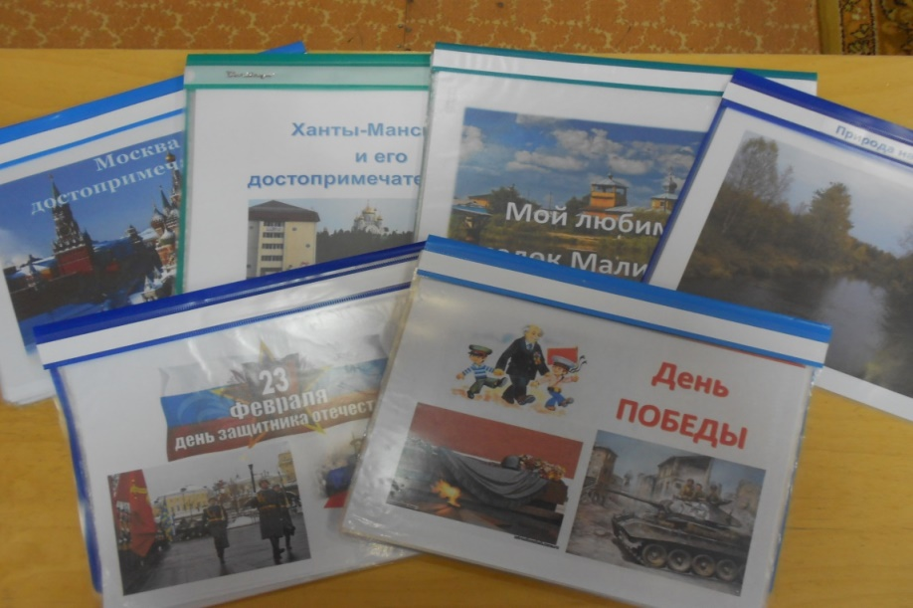

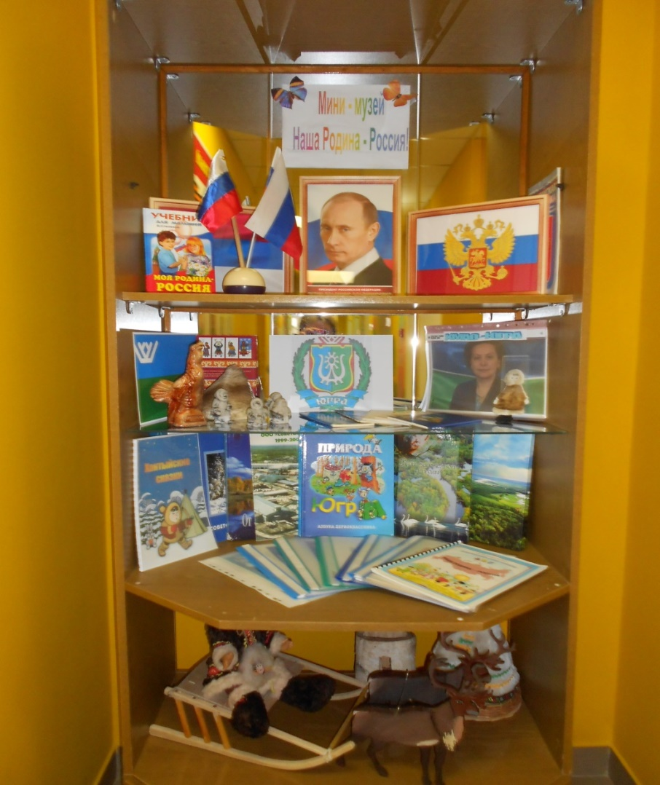

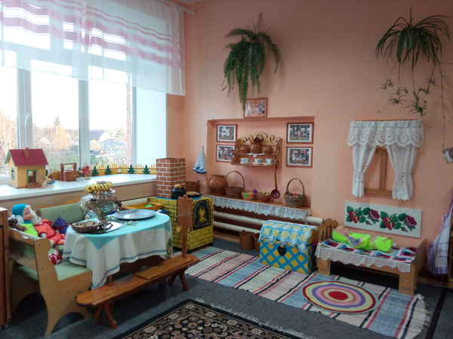Русская горница

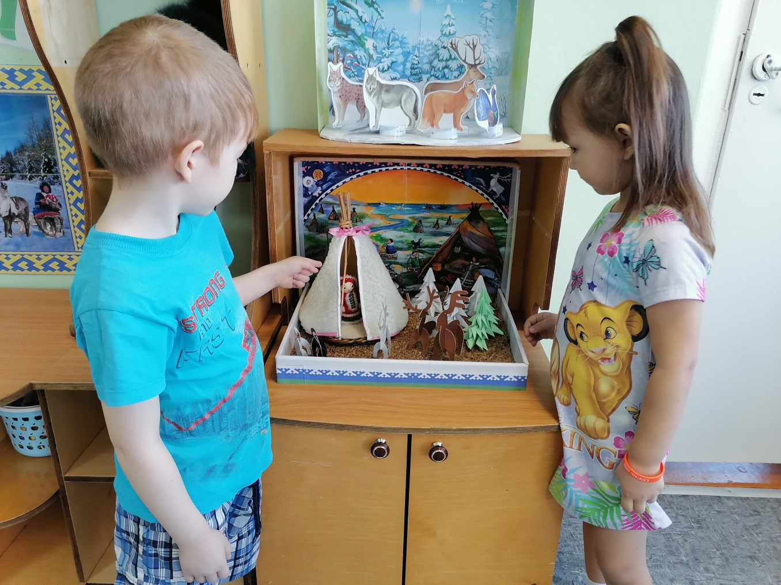

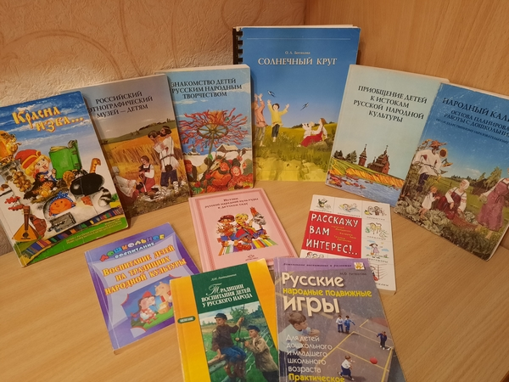

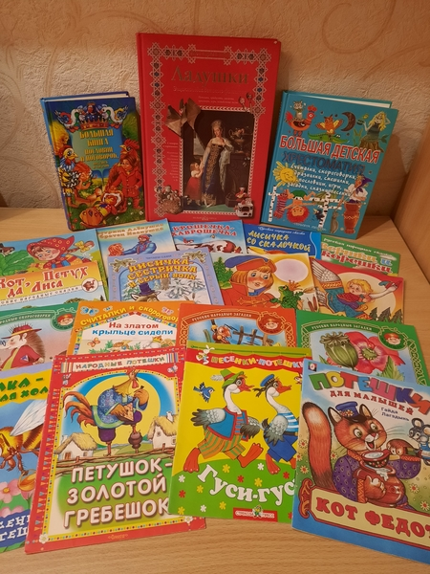

меропритие посвященное празднованию 23февраля «День защитника Отечества»

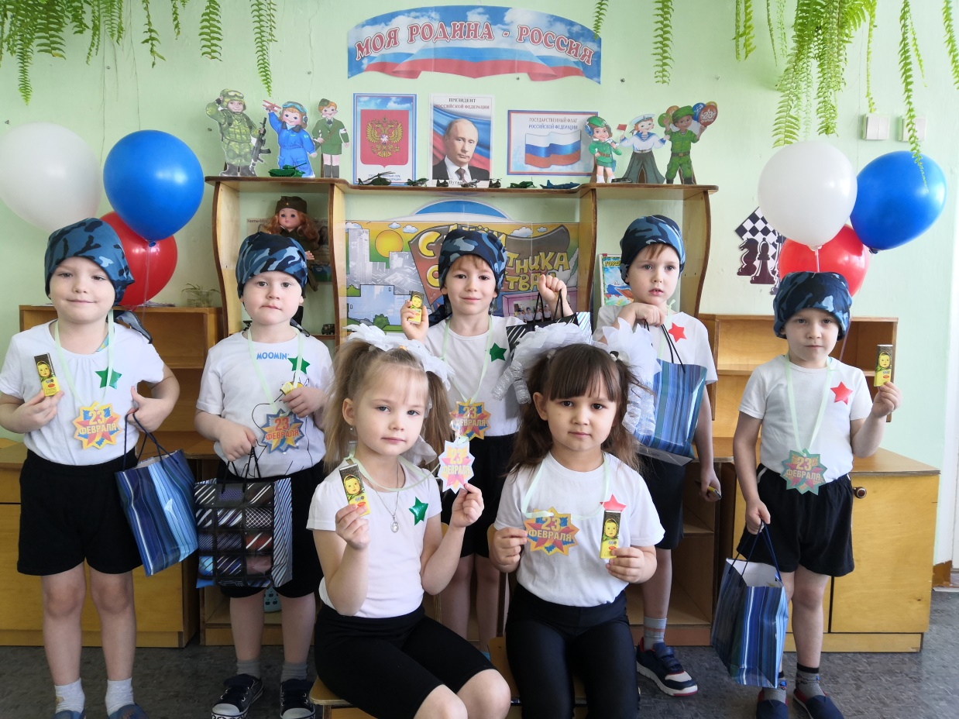

Возложение цветов к мемориалу

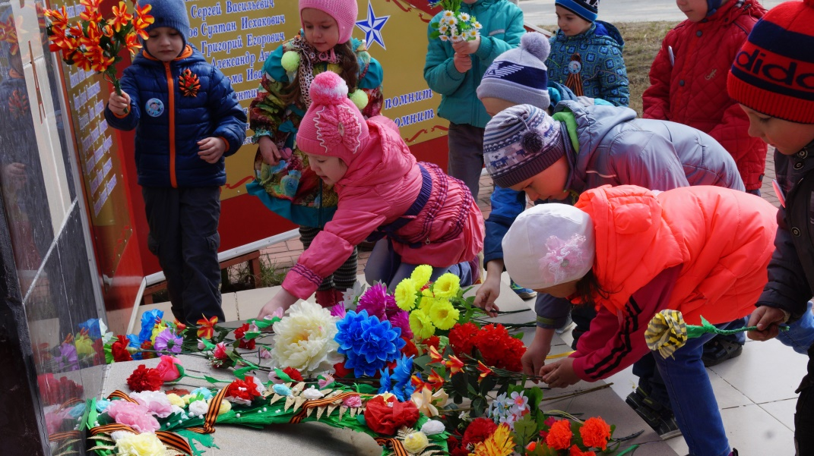

Создание стенгазеты «Берегите природу»

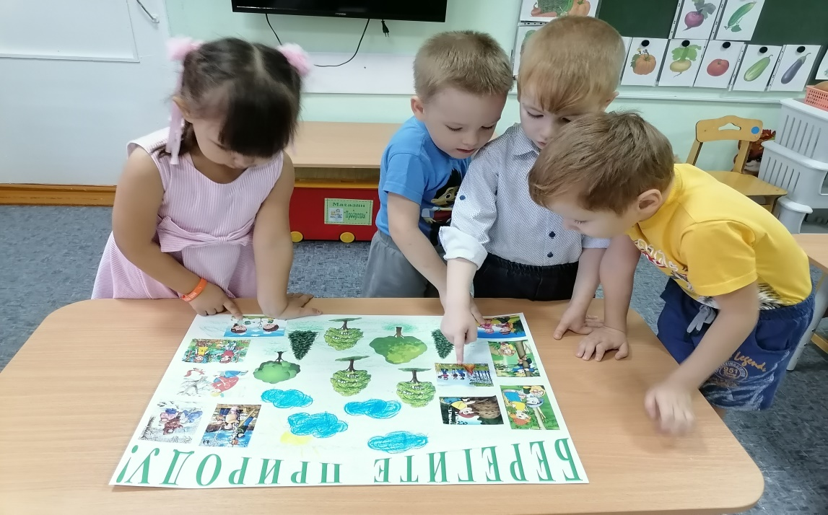

Провожаем зиму

